ZAPYTANIE OFERTOWE
na wykonanie zamówienia p.n. „Wykonanie dokumentacji dla zadania „Naprawa podziemnego zbiornika ppoż. położonego na terenie Nadleśnictwa Parciaki”

- Dane Zamawiającego:
Skarb Państwa - Państwowe Gospodarstwo Leśne Lasy Państwowe Nadleśnictwo Parciaki z siedzibą Budziska 1, 06-323 Jednorożec,
NIP 761-000-27-45, REGON 550326885,
e-mail parciaki@olsztyn.lasy.gov.pl, tel. 29 751 83 76
- Opis przedmiotu zamówienia:

Lokalizacja podziemnego zbiornika ppoż.
Współrzędne: 53°07'45.1″N 21°11'41.5″E / X: 587124.59 Y: 646803.16
Nr działki: 2185/254
Obręb ewidencyjny: Parciaki
Gmina: Jednorożec
Powiat: przasnyski
Województwo: mazowieckie
Adres leśny: 07-35-1-6-342-b-00
Kategoria obiektu budowlanego: VIII
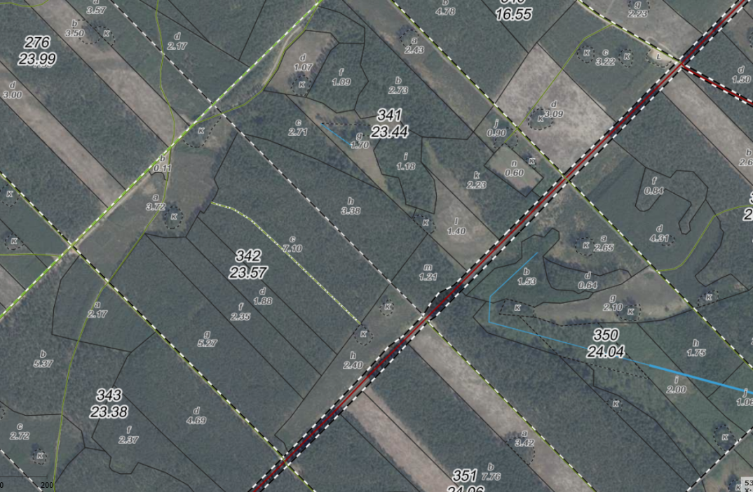
- lokalizacja zbiornika - droga powiatowa relacji Drążdżewo - Baranowo

2. Dane techniczne zbiornika
Zbiornik ppoż. z PE-HD DN 2500 SN4 L=10,7 V=50m3 wyposażony w:
- Drabinę aluminiową,
- Płytę nastudzienną średnicy 1400 mm
- Pierścień odciążający
- Właz D 400 średnicy 600 mm
- Odpowietrznik (rura PCV średnicy 160)
- Nasada strażacka
- Kosz ssawny
- Rząpie DN 1000 (zlikwidowane)

3. W ramach usługi należy wykonać:
    - Dokumentację projektową zawierającą:
  - projekt techniczny posadowienia zbiornika – 2 egz.;
  - kosztorys inwestorski - 2 egz.;
  - przedmiar robót - 2 egz.;
  - specyfikację techniczną wykonania i odbioru robót dla robót obejmujących posadowienie zbiornika - 2 egz.;
    - Ekspertyzę/opinię – 1 egz. zawierającą:
- ocenę i zakres uszkodzeń zbiornika;
- sposób naprawy;
- koszt naprawy zbiornika podziemnego.

- Termin realizacji całej dokumentacji: do 31 maja 2024 r.
- Kryterium oceny ofert: cena – 100%.
Za ofertę najkorzystniejszą uznana zostanie oferta z najniższą ceną.
- Składanie ofert
- Ofertę należy złożyć do dnia 22.04.2024 r. do godz.: 8:00.
- W ofercie należy podać cenę netto, wartość podatku VAT i cenę brutto za wykonanie zamówienia. Treść oferty musi być zgodna z treścią formularza załączonego do niniejszego zapytania ofertowego.
- Złożenie oferty odbywa się za pośrednictwem dedykowanej platformy zakupowej: www.platformazakupowa.pl w konkretnym postępowaniu w sprawie udzielenia zamówienia publicznego w zakładce „PRZEDMIOT ZAMÓWIENIA”.
- Zaleca się, aby przed rozpoczęciem złożenia oferty Wykonawca zalogował się do systemu, a jeżeli nie posiada konta, założył bezpłatne konto.
- Będąc na stronie danego postępowania należy kliknąć link z logo Zamawiającego na stronie dot. postępowania.
- Zaleca się, aby łączna objętość plików nie była większa niż 0,5 GB.
- Otwarcie ofert

- Otwarcie ofert nastąpi dnia 22.04.2024 r. o godz.: 8:30.
- Zamawiający, niezwłocznie po otwarciu ofert udostępnia na stronie internetowej prowadzonego postępowania informacje o:
- nazwach albo imionach i nazwiskach oraz siedzibach lub miejscach prowadzonej działalności gospodarczej albo miejscach zamieszkania Wykonawców, których oferty zostały otwarte;
- cenach zawartych w ofertach.
- Zamawiający może poprawić w ofercie oczywiste omyłki rachunkowe i pisarskie.
- Oferta nie odpowiadająca warunkom niniejszego zapytania ofertowego zostanie odrzucona.

- Osoby uprawnione do kontaktów z wykonawcami:
Mateusz Pawłowski, tel.784 959 154,
e-mail parciaki@olsztyn.lasy.gov.pl
Postępowanie jest prowadzone na podstawie zarządzenia nr 6/2022 Nadleśniczego Nadleśnictwa Parciaki z dnia 28.01.2022 r. w sprawie wprowadzenia Regulaminu udzielania zamówień publicznych wyłączonych spod stosowania przepisów ustawy Prawo zamówień publicznych w Nadleśnictwie Parciaki.
Załączniki:
- Wzór umowy,
- Formularz oferty,
- Klauzula RODO.

